Tiszántúli Építő Kft.
Nyíregyháza, Mező u. 6. szám
Tel.: (30) 28-357-46

FotódokumeNtáciÓ

a Kisvárda, Várday István u. 19-21. (hrsz.:1173) ingatlanon lévő régi kúria épület felmérési tervéhez

Fotódokumentáció
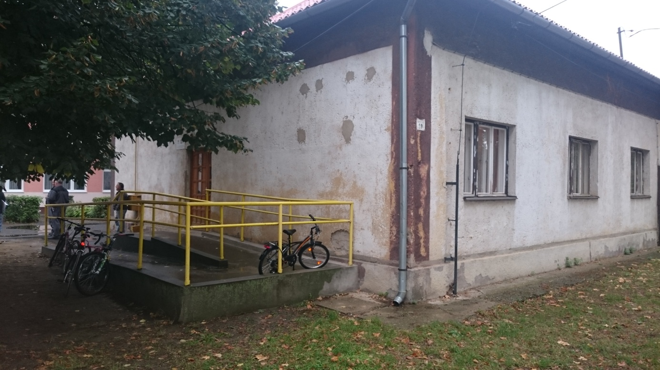
1. kép –déli homlokzati kép
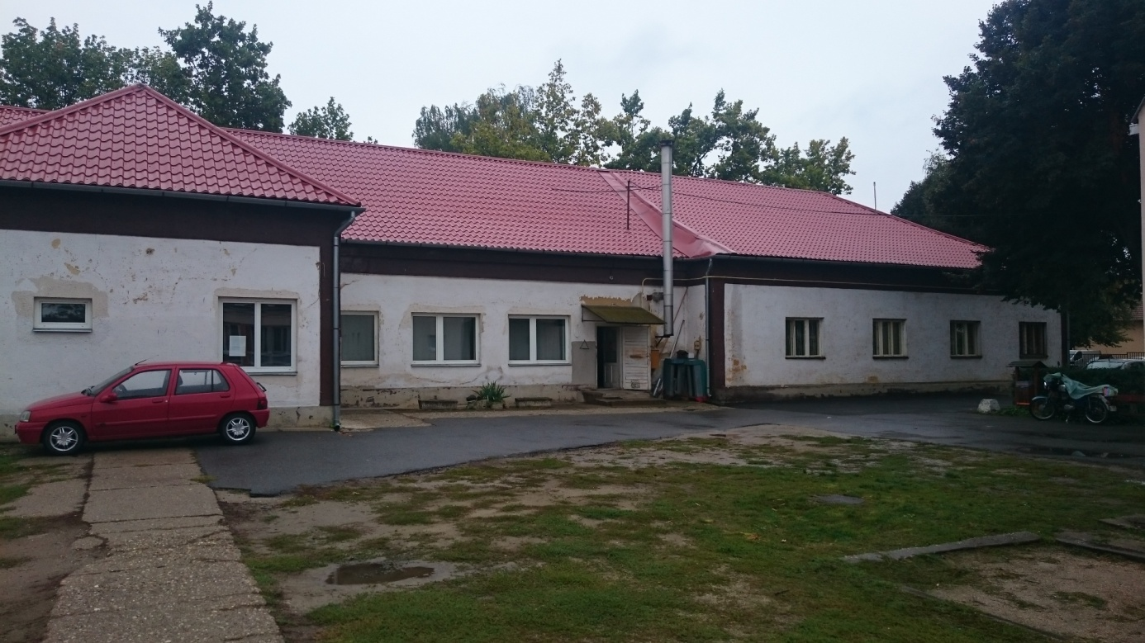
2. kép –nyugati homlokzati részlet
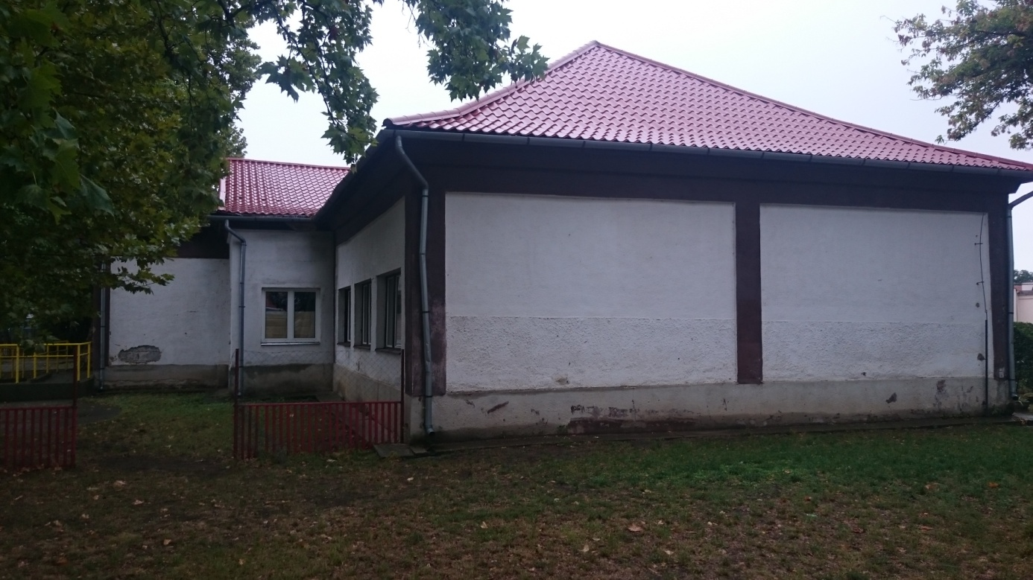
3. kép – Északi homlokzat
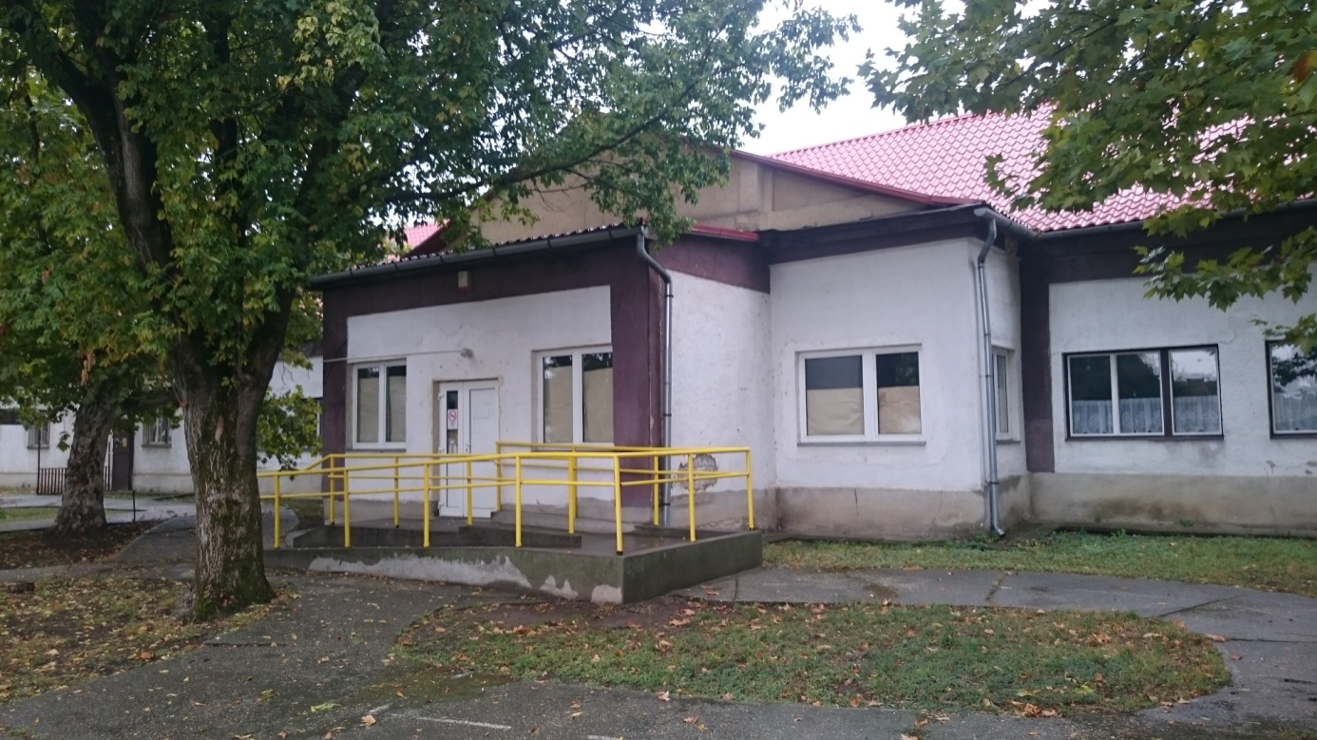
4. kép – Keleti homlokzat
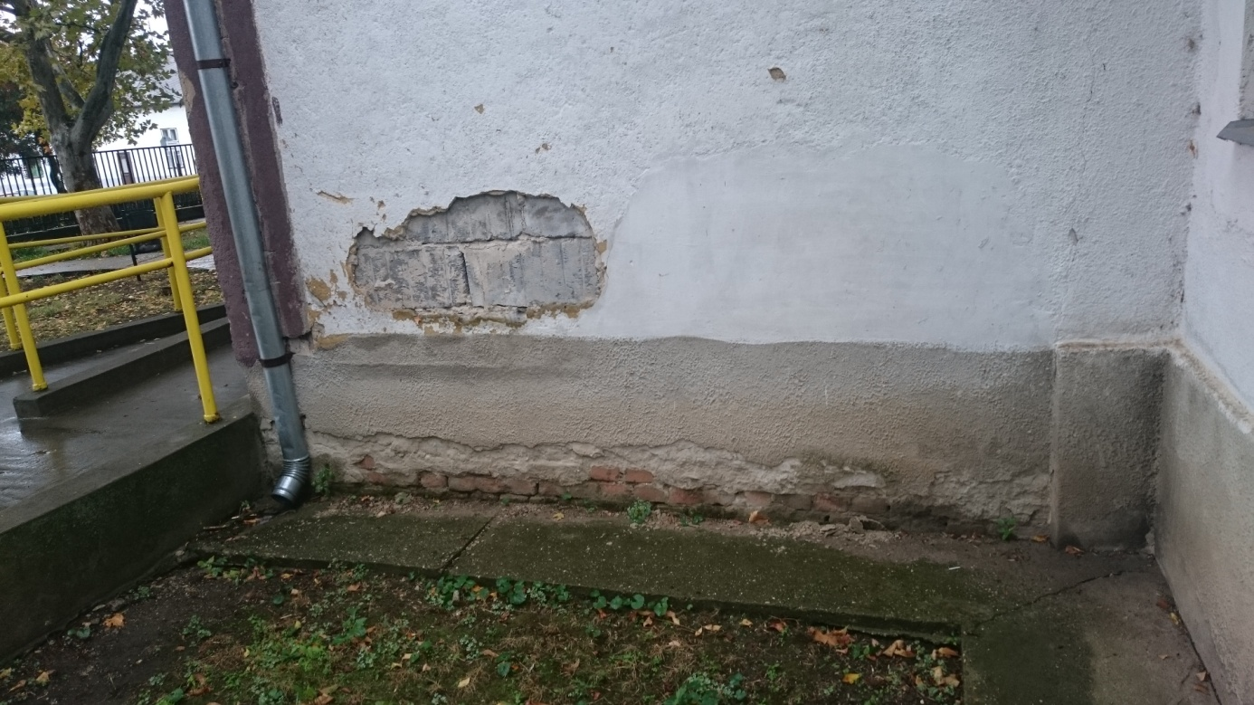
5. kép – homlokzati vakolathibák.
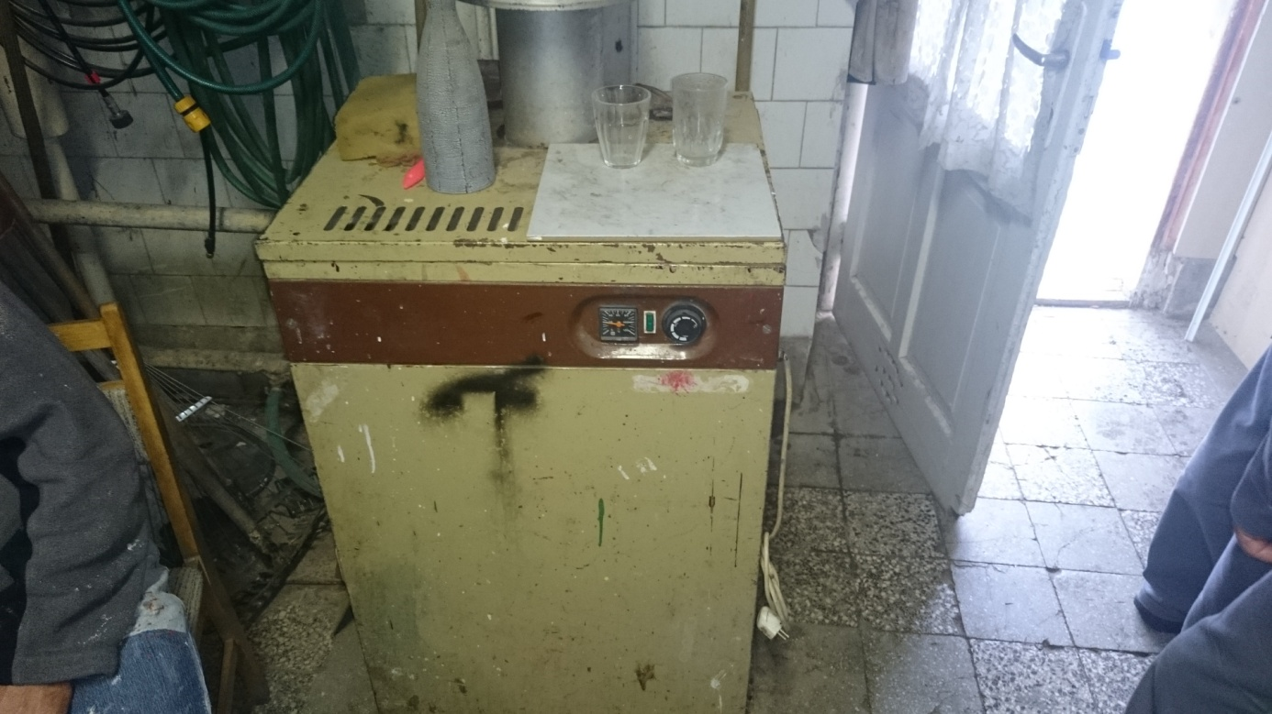
6. kép – Nyílt égésterű gázkazán
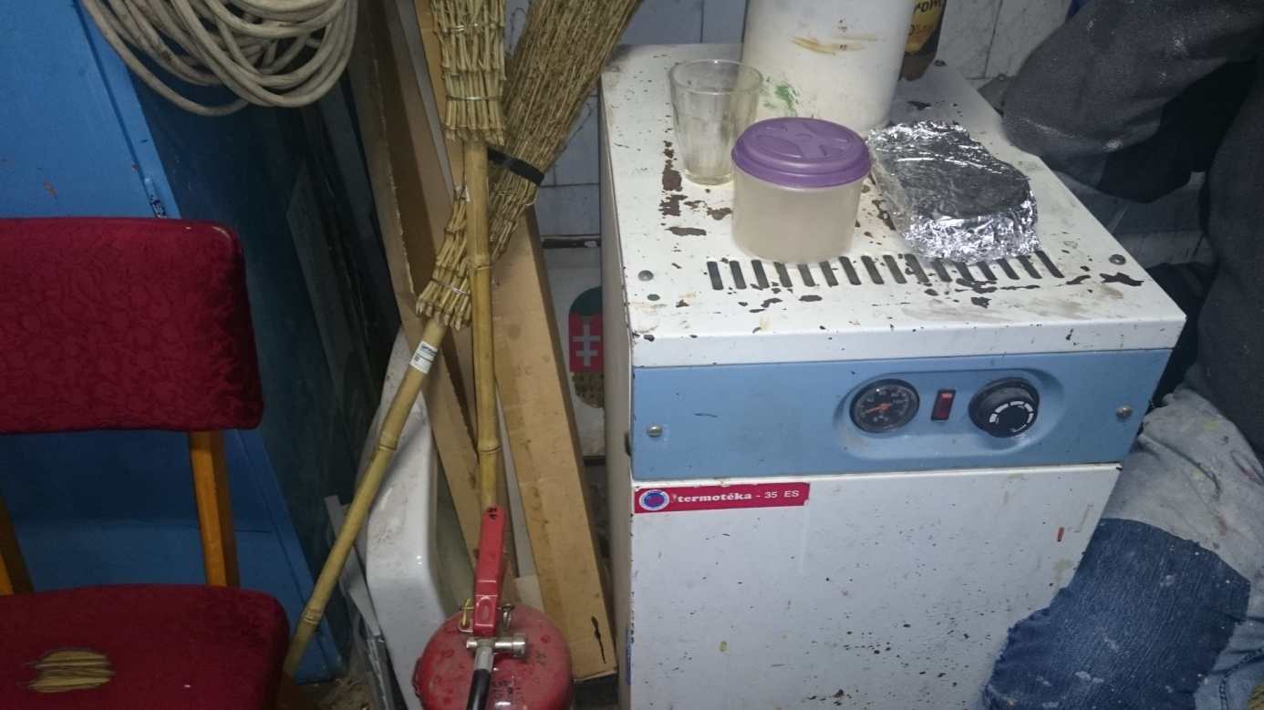
7. kép – Nyílt égésterű gázkazán
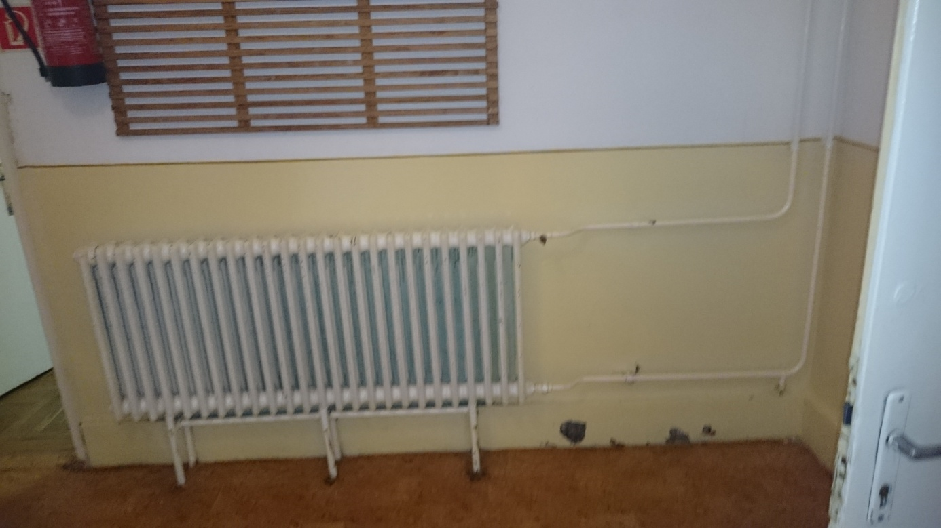
8. kép – radiátor hőleadók, manuálisan szabályozható szeleppel
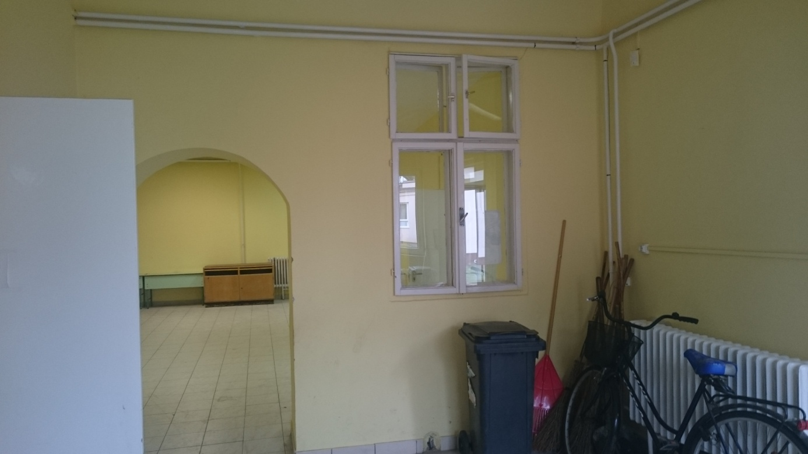
9. kép – Szabadon vezetett fűtési csövek
Jelen fotódokumentáció 8 db számozott képet tartalmaz. Jelen fotódokumentáció műleírással együtt értelmezendő.

Nyíregyháza, 2015. szeptember

Hajdu Gyula
okleveles építőmérnők
építészmérnök, tervező szakmérnök
épületszerkezeti szakértő
energetikai tanúsító
É-15-0148, TT-15-0387
SZÉS-1, SZÉS-2
TÉ-15-30059

